M ó d u l o 02b
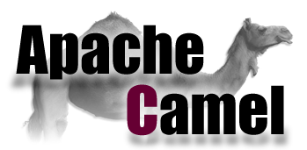

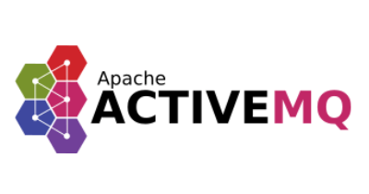
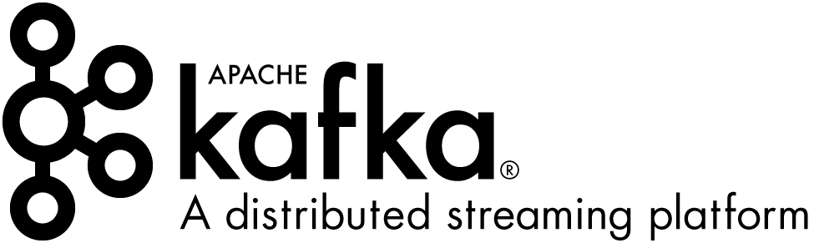
O que veremos:

1 – Apache página 3
1.1 – ActiveMQ página 3
1.2 – Kafka página 4
2 – Projetos Let´s Code página 6
2.1 – Integração Camel + ActiveMQ página 6
2.2 – Integração Camel + Kafka página 6

1 - Apache

→ Apache Software Foundation (ASF);
→ since: 25-03-1999 – Delaware – USA;
→ sem fins lucrativos;
→ projetos de código aberto – softwares livre;
→ processo colaborativo consensual;
→ fundadores:
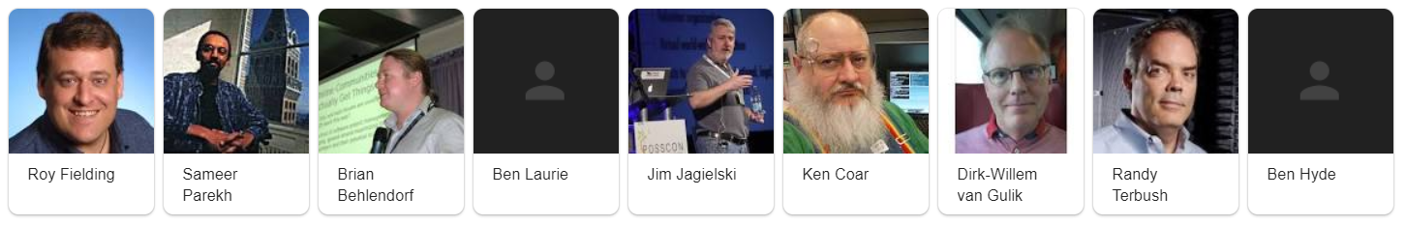
1.1 - ActiveMQ

→ open source;
→ multi protocolos;
→ baseado em em mensageria Java;
→ protocolos: AMQP, STOMP (exchange), MQTT (IoT) e suporte a JMS;
→ Classic 5.x e Artemis (próxima geração 6)
→ https://activemq.apache.org/
→ bin (Widows/Linux)
→ activemq.bat
→ http://localhost:8161/ (user: admin/ pass:admin)
1.2 - Kafka

→ Plataforma distribuída de streaming que envolve:
1 – Pub/Sub e
2 – registros (records) armazenados em streams
→ Dados em tempo real entre sistemas/aplicações;
→ Características:
a – cluster;
b – categorias de tópicos;
→ Core que compreende as APIs:
1 – Producer
2 – Consumer
3 – Streams
4 – Connector
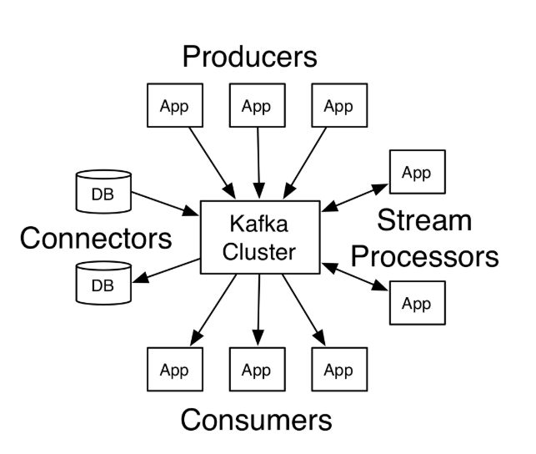
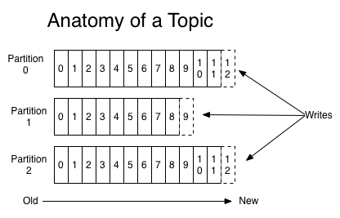
→ https://www.confluent.io/ - Plataforma com suporte, treinamentos, IaaS, etc.
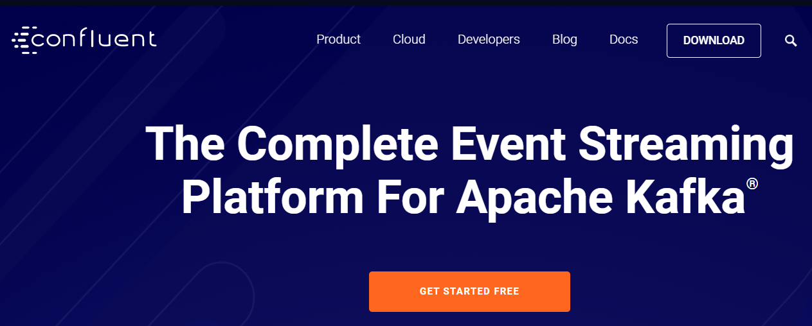
→ https://kafka.apache.org/
→ Comandos:
$ zookeeper-server-start.bat zookeeper.properties
$ kafka-server-start.bat server.properties
$ kafka-console-producer.bat --broker-list localhost:9092 --topic everis-topic
$ kafka-console-consumer.bat --bootstrap-server localhost:9092 --topic everis-topic --from-beginning

2 – Projetos Let´s Code

2.1 – Integração Camel + ActiveMQ

→ Arquitetura:
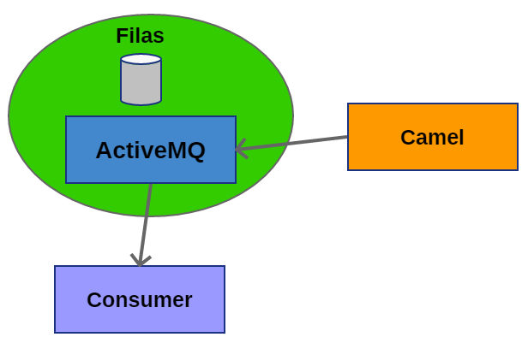

2.2 – Integração Camel + Kafka

→ Arquitetura:
